РЕКОМЕНДАЦИИ РОДИТЕЛЯМ О ВАКЦИНАЦИИ ДЕТЕЙ ПРОТИВ ГРИППА

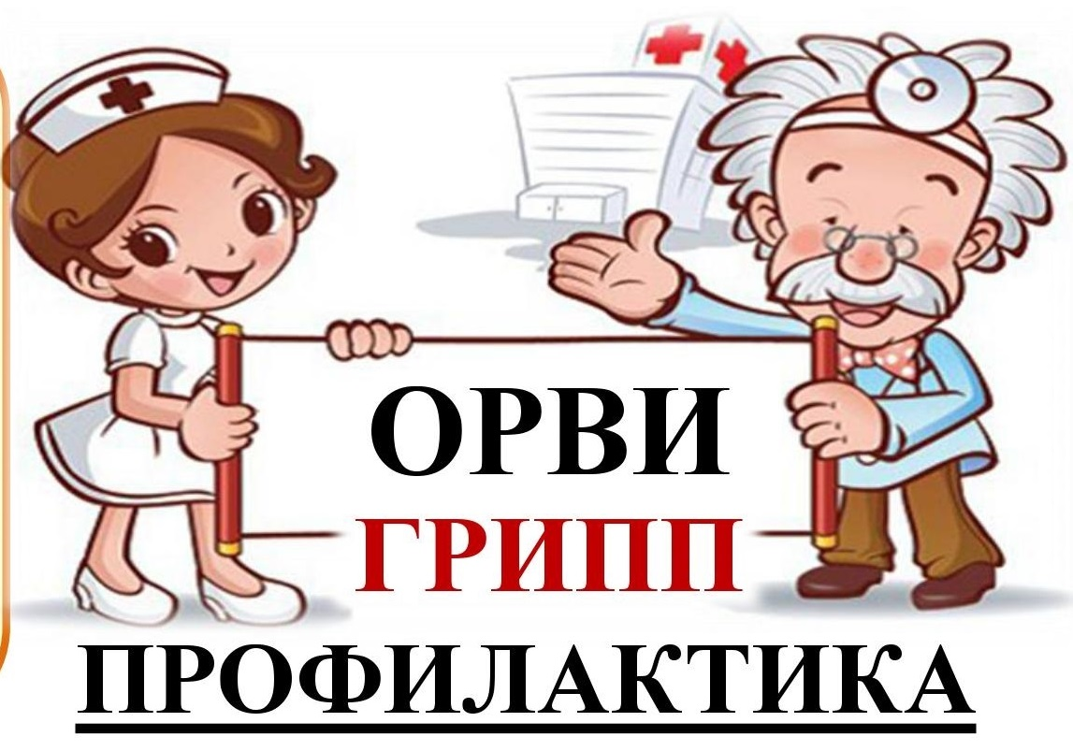

Уважаемые родители!
- Нужна ли прививка от гриппа детям?
Дети не защищены от многочисленных инфекций, в том числе гриппа, в силу того, что их иммунитет полностью не сформирован. Поэтому ребенок легко и часто простужается, заболевает различными инфекционными болезнями и т.д. Любая инфекция у ребенка протекает тяжелее, чем у взрослого.
Частота развития осложнений инфекции у ребенка значительно выше, чем у взрослого человека. Опасность гриппа именно в его осложнениях, которые настолько опасны, что могут привести к смерти. Особенно тяжело болезнь протекает у детей, стариков, беременных женщин и пациентов с новообразованиями. Именно поэтому эти люди должны прививаться от гриппа.
Прививка от гриппа не является гарантией того, что ребенок не заболеет, но если инфицирование произойдет - то инфекция будет протекать гораздо легче, а риск развития осложнений будет минимальным. Когда и как её делать? Всемирная организация здравоохранения рекомендует прививать детей от гриппа, начиная с полугодовалого возраста. Если ребенок еще не достиг возраста 6 месяцев, лучше всего привиться всем взрослым, которые контактируют с младенцем, чтобы не стать для него источником заражения. Если ребенок заболел - дождитесь выздоровления и вакцинируйте малыша.
- Как подготовиться к вакцинации против гриппа?
Специальной подготовки к вакцинации против гриппа не требуется. Лучше, чтобы в течение 2 недель, предшествующих вакцинации, у Вас не было простудных заболеваний.
Противопоказания к вакцинации от гриппа:
- острое заболевание или обострение хронического заболевания в день вакцинации;
- аллергия на белок куриных яиц;
- тяжелые аллергические реакции на предшествовавшую прививку данным препаратом.
О наличии данных противопоказаний необходимо информировать врача.
- Может ли вакцина нанести вред здоровью?
Многие родители отказываются делать прививку от гриппа детям, считая, что вакцина может нанести вред здоровью, и от нее нет пользы. Это миф: на самом деле прививка неопасна и не вызывает осложнений, в крайнем случае может проявиться покраснение на коже в месте укола, которое проходит через 2-3 дня, или небольшое повышение температуры. Даже, если ребенок от кого-то заразится гриппом, болезнь будет протекать в легкой форме, без осложнений.
- Почему надо ежегодно прививаться от гриппа?
Некоторые отказываются от прививки, считая, что действие прошлогодней вакцинации продолжается.
На самом деле прививаться надо ежегодно по 2-м причинам:
- во-первых, состав вакцины меняется в зависимости от штамма вируса,
- во-вторых, иммунитет от гриппа вырабатывается на срок от нескольких месяцев до года.
Для иммунизации достаточно одной прививки, которую необходимо проводить до подъема заболеваемости, чтобы успел сформироваться прочный иммунитет, защищающий от гриппа. Обычно иммунитет формируется в течение двух-трех недель.
Администрация школы просит родителей отнестись ответственно к иммунизации своих детей.
